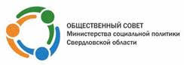

Ежегодный доклад
Общественного совета Министерства социальной политики Свердловской области

утвержден на заседании Общественного совета Министерства социальной политики Свердловской области от 26.02.2019

Общая информация о деятельности Общественного совета Министерства социальной политики Свердловской области:

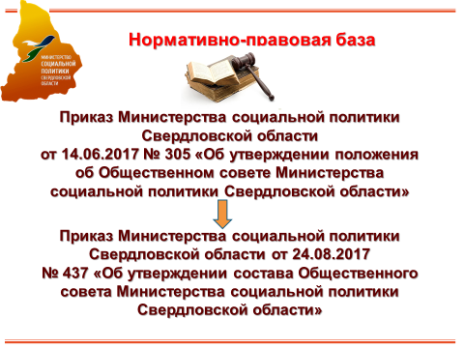

Положение об Общественном совете Министерства социальной политики Свердловской области (далее – Общественный совет) утверждено приказом Министерства социальной политики Свердловской области
от 14.06.2017 № 305 «Об утверждении положения об Общественном совете Министерства социальной политики Свердловской области» (с изменениями, внесенными приказом Министерства социальной политики от 18.05.2018 № 158).
Действующий состав Общественного совета утвержден приказом Министерства социальной политики Свердловской области от 24.08.2017
№ 437 «Об утверждении состава Общественного совета Министерства социальной политики Свердловской области».

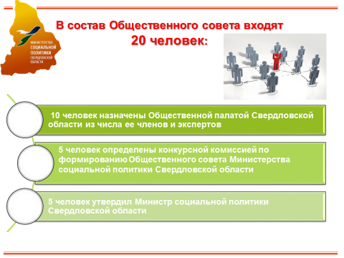

В состав Общественного совета входят 20 человек:
10 человек назначены Общественной палатой Свердловской области из числа ее членов и экспертов;
5 человек определены конкурсной комиссией по формированию Общественного совета Министерства социальной политики Свердловской области;
5 человек утвердил Министр социальной политики Свердловской области.
СОСТАВ
Общественного совета Министерства социальной политики Свердловской области

 | Брулева  Ольга Ивановна | – | помощник депутата Государственной Думы Федерального Собрания Российской Федерации, член Общественной палаты Свердловской области
 | Бучельникова  Лариса Владимировна | – | директор автономной некоммерческой организации «Семья детям»,  консультант-эксперт Общественной палаты Свердловской области
 | Василевская  Галина Николаевна | – | председатель Свердловской региональной общественной организации «Свердловское диабетическое общество»
 | Василевский  Александр Викторович | – | руководитель представительства автономной некоммерческой организации «Агентство стратегических инициатив по продвижению новых проектов» в Уральском федеральном округе
 | Зашихин  Сергей Геннадьевич | – | помощник депутата Законодательного Собрания Свердловской области, консультант-эксперт Общественной палаты Свердловской области
 | Лазарева  Лариса Владимировна | – | президент межрегиональной общественной организации по содействию семьям с детьми в трудной жизненной ситуации «Аистенок», консультант-эксперт Общественной палаты Свердловской области
 | Лёвина  Ирина Анатольевна | – | директор государственного бюджетного профессионального образовательного учреждения «Свердловский областной медицинский колледж», главный внештатный специалист Министерства здравоохранения Российской Федерации в Уральском федеральном округе и Министерства здравоохранения Свердловской области по управлению  сестринской деятельностью, Заслуженный учитель России, консультант-эксперт Общественной палаты Свердловской области
 | Левицкая  Наталья Дмитриевна | – | президент Благотворительного фонда «Синара-Фонд»
 | Певная  Мария Владимировна | – | заведующая кафедрой социологии и технологий государственного и муниципального управления Института государственного управления и предпринимательства федерального государственного автономного образовательного учреждения высшего образования «Уральский федеральный университета имени первого Президента России Б.Н. Ельцина», доктор социологических наук
 | Попов  Владимир Васильевич | – | председатель Свердловской областной организации общероссийской общественной организации Всероссийского общества инвалидов (ВОИ)
 | Савин  Вадим Александрович | – | начальник Регионального штаба Свердловского областного отделения Всероссийской общественной организации «Союз добровольцев России»,  консультант-эксперт Общественной палаты Свердловской области
 | Соломеин  Олег Игоревич | – | председатель Свердловской областной организации общероссийской общественной организации инвалидов союз «Чернобыль» России
 | Судаков  Юрий Дмитриевич | – | председатель Свердловской областной общественной организации ветеранов войны, труда, боевых действий, государственной службы, пенсионеров, член Общественной палаты Свердловской области
 | Трахтенберг  Анна Давидовна | – | исполнительный директор некоммерческого партнерства «Исполком Гражданского форума Уральского федерального округа»,  консультант-эксперт Общественной палаты Свердловской области
 | Тулуман  Станислав Анатольевич | – | председатель Свердловского областного комитета профсоюза работников государственных учреждений и общественного обслуживания РФ
 | Флеганова  Татьяна Витальевна | – | директор автономной некоммерческой организации социальной помощи инвалидам и людям с особенностями в развитии «Особые люди»
 | Черемера  Людмила Александровна | – | председатель правления Свердловского регионального отделения общероссийской общественной организации инвалидов «Всероссийское общество глухих»
 | Черкасова  Марина Георгиевна | – | Председатель Свердловского областного отделения общероссийского общественного благотворительного фонда «Российский детский фонд»,  консультант-эксперт Общественной палаты Свердловской области
 | Шаманова  Светлана Николаевна | – | член Свердловской областной общественной организации ветеранов учреждений и организаций системы социальной политики Свердловской области
 | Юдина  Мавзиля Ахмадеевна | – | председатель Свердловской областной организации общероссийской общественной организации инвалидов «Всероссийское Ордена Трудового Красного Знамени общество слепых», член Общественной палаты Свердловской области
Председатель Общественного совета – Черкасова Марина Георгиевна, заместитель – Соломеин Олег Игоревич.

Мероприятия Общественного совета:

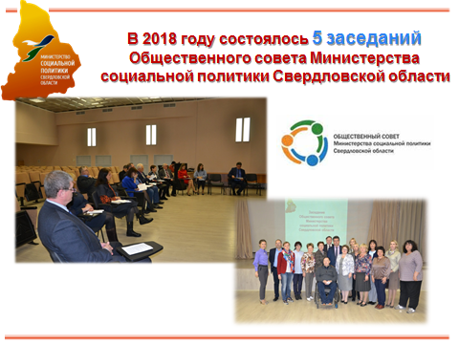

В 2018 году состоялось 4 заседания Общественного совета в очной форме, 1 – в заочной. На них были рассмотрены следующие вопросы:
- «Об утверждении ежегодного доклада о деятельности Общественного совета Министерства социальной политики Свердловской области»;
- «О рассмотрении проекта документации о закупках работ, услуг, а также проекта государственного контракта, заключаемого Министерством социальной политики Свердловской области с организацией, которая будет осуществлять сбор и обобщение информации о качестве условий оказания услуг организациями социального обслуживания»;
- «О результатах мониторинга социально-экономического положения ветеранов учреждений социальной защиты Свердловской области»;
- «О планировании и организации деятельности Общественного совета Министерства социальной политики Свердловской области в 2018 году»;
- «О рассмотрении проекта приказа Министерства социальной политики Свердловской области «О внесении изменений в приказ Министерства социальной политики Свердловской области от 23.12.2016
№ 614»;
- «Об утверждении нормативных затрат на обеспечение функций Министерства социальной политики Свердловской области, территориальных отраслевых исполнительных органов государственной власти Свердловской области – управлений социальной политики и подведомственных казенных учреждений»;
- «О внесении изменений в ведомственный перечень отдельных видов товаров, работ, услуг, их потребительских свойств (в том числе качество) и иных характеристик (в том числе предельных цен товаров, работ, услуг) к ним (закупаемых для нужд Министерства социальной политики Свердловской области, территориальных отраслевых исполнительных органов государственной власти Свердловской области – управлений социальной политики Министерства социальной политики Свердловской области, подведомственных Министерству социальной политики Свердловской области казенных и бюджетных учреждений), утвержденный приказом Министерства социальной политики Свердловской области
от 27.12.2016 № 627»;
- «Об эффективности реализации Закона Свердловской области
от 19.12.2016 № 151-ОЗ «Об общественном контроле в Свердловской области» в части участия институтов гражданского общества в мероприятиях антикоррупционной направленности»;
- «О результатах региональных исследований «Добровольчество жителей Свердловской области: ключевые изменения добровольческих практик и стратегия государственной поддержки социальных инициатив»;
- «О социальном общественном центре помощи и поддержки и создании социального кластера»;
- «О разработке комплексной программы Свердловской области «Старшее поколение» до 2025 года»;
- «О правоприменительной практике контрольно-надзорной деятельности Министерства социальной политики Свердловской области»;
- «О предложениях в проект закона Свердловской области
«О реабилитации и абилитации инвалидов в Свердловской области»;
- «Рассмотрение итогов общественного обсуждения проекта Плана мероприятий Министерства социальной политики Свердловской области по противодействию коррупции на 2018–2020 годы и сводного перечня замечаний и предложений к нему, поступивших в ходе общественного обсуждения»;
- «О возможности принятия проектов приказов Министерства социальной политики Свердловской области:
«О внесении изменений в приказ Министерства социальной политики Свердловской области от 23.12.2016 № 614 «Об утверждении нормативных затрат на обеспечение функций Министерства социальной политики Свердловской области, территориальных отраслевых исполнительных органов государственной власти Свердловской области – управлений социальной политики и подведомственных казенных учреждений»;
«О внесении изменений в ведомственный перечень отдельных видов товаров, работ, услуг, их потребительских свойств (в том числе качество) и иных характеристик (в том числе предельных цен товаров, работ, услуг) к ним (закупаемых для нужд Министерства социальной политики Свердловской области, территориальных отраслевых исполнительных органов государственной власти Свердловской области – управлений социальной политики Министерства социальной политики Свердловской области, подведомственных Министерству социальной политики Свердловской области казенных и бюджетных учреждений), утвержденный приказом Министерства социальной политики Свердловской области от 27.12.2016 № 627»;
- «О расчете базового значения и закрепленный показатель результативности и эффективности контрольно-надзорной деятельности в сфере социального обслуживания Свердловской области»;
- «О достижении целей и задач Публичной декларации Министерства социальной политики Свердловской области на 2018 год»;
- «О Публичной декларации целей и задач Министерства социальной политики Свердловской области на 2019 год»;
- «О рассмотрении проекта постановления Правительства Свердловской области «О внесении изменений в постановление Правительства Свердловской области от 12.01.2015 № 5-ПП «Об утверждении Порядка предоставления из областного бюджета субсидий социально ориентированным некоммерческим организациям»;
- «Презентация Федерального проекта «Интернет как уникальный ресурс обучения навыкам жизни с диабетом»;
- «О развитии «серебряного» волонтерства в Свердловской области».

Экспертное мнение членов Общественного совета учитывается при подготовке стратегических нормативных правовых актов Свердловской области и предложений и заключений по проектам федеральных нормативных правовых актов.

Информационная открытость Общественного совета:

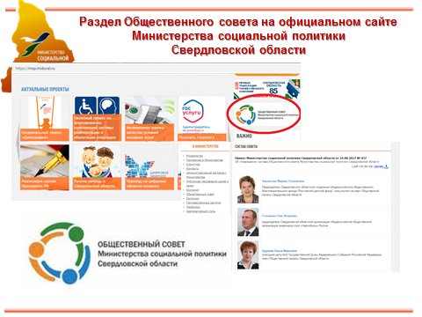

На сайте Министерства социальной политики Свердловской области в разделе «О Министерстве» действует рубрика «Общественный совет» https://msp.midural.ru/o-ministerstve/obshchestvennyy-sovet.html.
Созданы подразделы:
Нормативно-правовая база
Состав совета
Заседания, повестки, протоколы
Деятельность Общественного совета
Новости
На сайте размещается актуальная информация по составу Общественного совета, решения и протоколы заседаний, новостные ленты по итогам заседаний, действующая нормативная правовая база. Дополнительно на сайте Министерства в разделе Общественного совета размещена справочная информация о деятельности начиная с 2011 года, включающая составы Общественного совета, перечни комиссий, рассматриваемые вопросы.
Жители Свердловской области имеют возможность обратиться к председателю Общественного совета Министерства – Черкасовой Марине Георгиевне с вопросами и предложениями. Электронный адрес для обращений: ObshestvennyiSovetMSP@yandex.ru
Также на сайте указаны координаты начальника организационно-аналитического отдела Министерства социальной политики Свердловской области, ответственного за обеспечение деятельности Общественного совета: Илларионова Анна Петровна. E-mail: a.illarionova@egov66.ru, тел.: 312-00-08 (доб. 014)
В 2018 году по инициативе членов Общественного совета был разработан и утвержден на заседании логотип Общественного совета, который используется при популяризации направлений деятельности совета, а также применяется на бланках писем за подписью председателя Общественного совета М.Г. Черкасовой.
Для того, что бы граждане смогли персонально познакомиться с Общественным советом, с согласия его членов на сайте размещены фотографии с краткой информационной справкой о каждом члене.
На основании данных, представленных членами Общественного совета обновляются новостные блоки, в том числе, о реализации социально-значимых мероприятий и проектов. Это позволяет познакомить жителей Свердловской области с текущей работой Общественного совета, проходящей за пределами заседаний, и привлечь внимание к решению наиболее актуальных вопросов.
По направлениям своей деятельности члены совета, являясь представителями общественных организаций активно участвую в организации и проведении различных мероприятий, в том числе, с приглашением средств массовой информации.

Меры, принятые Министерством социальной политики Свердловской области по решениям и рекомендациям Общественного совета:

Общественным советом в 2018 году был рассмотрен проект постановления Правительства Свердловской области «О внесении изменений в постановление Правительства Свердловской области от 12.01.2015 № 5-ПП «Об утверждении Порядка предоставления из областного бюджета субсидий социально ориентированным некоммерческим организациям». Членами Общественного совета были направлены в адрес Министерства социальной политики Свердловской области предложения и замечания по проекту данного постановления. В настоящее время Министерство дорабатывает проект с учетом мнения членов Общественного совета.
Кроме того, в первом полугодии 2018 года членами Общественного совета реализованы мероприятия по проведению независимой оценки качества условий оказания услуг организациями социального обслуживания, находящимися в ведении Свердловской области, а также негосударственными (коммерческими и некоммерческими) организациями социального обслуживания, осуществляющими свою деятельность на территории Свердловской области (далее – организации социального обслуживания в Свердловской области):
определен перечень организаций социального обслуживания в Свердловской области, в отношении которых проводилась независимая оценка;
сформированы предложения для разработки технического задания для организации, которая осуществляет сбор, обобщение и анализ информации о качестве оказания услуг организациями социального обслуживания в Свердловской области.
Часть членов Общественного совета Министерства социальной политики Свердловской области входят в состав Общественного совета при Министерстве социальной политики Свердловской области по проведению независимой оценки качества условий оказания услуг организациями социального обслуживания граждан, находящимися в ведении Свердловской области, а также негосударственными организациями социального обслуживания граждан, которые оказывают социальные услуги за счет бюджетных ассигнований областного бюджета. Ими данная работа была продолжена, проведена независимая оценка, утверждены ее результаты, даны рекомендации в адрес организаций социального обслуживания.

Экспертная деятельность Общественного совета:

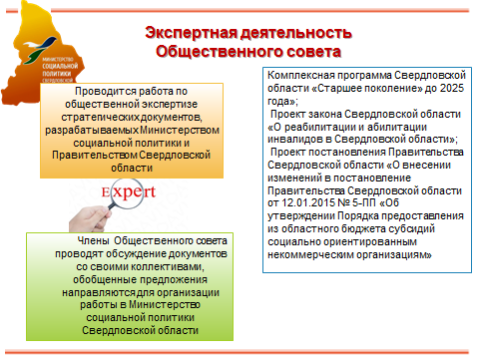

В рамках данного направления Общественным советом проводится работа по общественной экспертизе стратегических документов, разрабатываемых Министерством социальной политики и Правительством Свердловской области. В 2018 году на заседаниях Общественного совета были рассмотрены следующие документы:
- Комплексная программа Свердловской области «Старшее поколение» до 2025 года»;
- Проект закона Свердловской области «О реабилитации и абилитации инвалидов в Свердловской области»;
- Проект постановления Правительства Свердловской области «О внесении изменений в постановление Правительства Свердловской области от 12.01.2015 № 5-ПП «Об утверждении Порядка предоставления из областного бюджета субсидий социально ориентированным некоммерческим организациям».
Члены Общественного совета провели обсуждение данных документов со своими коллективами, обобщенные предложения были направлены для организации работы в Министерство социальной политики Свердловской области.
Важно отметить, что экспертиза проектов нормативно-правовых актов проводится, в том числе, рамках реализации Указа Президента Российской Федерации от 7 мая 2018 года № 204 «О национальных целях и стратегических задачах развития Российской Федерации на период до 2024 года» и национального проекта «Демография». С учетом паспорта федерального проекта «Разработка и реализация программы системной поддержки и повышения качества жизни граждан старшего поколения «Старшее поколение» в Свердловской области разработан проект паспорта регионального проекта «Разработка и реализация программы системной поддержки и повышения качества жизни граждан старшего поколения «Старшее поколение», комплексная программа «Старшее поколение», рассмотренная на заседании Общественного совета, предложения его членов легли в основу разработанного паспорта приоритетного национального проекта. Кроме того, члены Общественного совета входят в состав Стратегического совета Министерства, где также рассматривались паспорта региональных проектов. Члены Общественного совета также выразили свое экспертное мнение по данным вопросам на заседании Стратегического совета
Осуществление мероприятий общественного контроля:

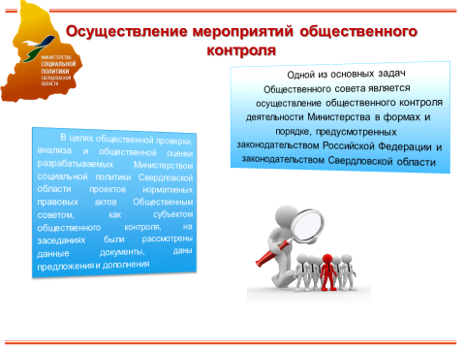

В соответствии с Федеральным законом от 21 июля 2014 года
№ 212-ФЗ «Об основах общественного контроля в Российской Федерации» под общественным контролем понимается деятельность субъектов общественного контроля, осуществляемая в целях наблюдения за деятельностью органов государственной власти, органов местного самоуправления, государственных и муниципальных организаций, иных органов и организаций, осуществляющих в соответствии с федеральными законами отдельные публичные полномочия, а также в целях общественной проверки, анализа и общественной оценки издаваемых ими актов и принимаемых решений.
В рамках своей деятельности Общественный совет взаимодействует с органами государственной власти Свердловской области, иными государственными органами Свердловской области, субъектами общественного контроля, действующими на территории Свердловской области, организациями и гражданами.
Основными задачами Общественного совета являются:
- осуществление общественного контроля деятельности Министерства в формах и порядке, предусмотренных законодательством Российской Федерации и законодательством Свердловской области;
- обеспечение участия институтов гражданского общества в процессе подготовки проектов правовых актов и их реализации, обсуждении иных вопросов, относящихся к компетенции Министерства;
- повышение прозрачности и открытости деятельности Министерства;
- участие в информировании общественности о целях, задачах и результатах деятельности Министерства;
- участие в организации и проведении совместных мероприятий Министерства и институтов гражданского общества по обсуждению вопросов, относящихся к компетенции Министерства;
6) проведение независимой оценки качества оказания услуг организациями социального обслуживания, находящимися в ведении Свердловской области, а также негосударственными (коммерческими и некоммерческими) организациями социального обслуживания, осуществляющими свою деятельность на территории Свердловской области.
В 2018 году Общественным советом в рамках реализации функций общественного контроля на заседаниях были рассмотрены следующие вопросы:
- О рассмотрении проекта документации о закупках работ, услуг, а также проекта государственного контракта, заключаемого Министерством социальной политики Свердловской области с организацией, которая будет осуществлять сбор и обобщение информации о качестве условий оказания услуг организациями социального обслуживания»;
- О рассмотрении проекта приказа Министерства социальной политики Свердловской области «О внесении изменений в приказ Министерства социальной политики Свердловской области от 23.12.2016
№ 614»;
- Об утверждении нормативных затрат на обеспечение функций Министерства социальной политики Свердловской области, территориальных отраслевых исполнительных органов государственной власти Свердловской области – управлений социальной политики и подведомственных казенных учреждений;
- О внесении изменений в ведомственный перечень отдельных видов товаров, работ, услуг, их потребительских свойств (в том числе качество) и иных характеристик (в том числе предельных цен товаров, работ, услуг) к ним (закупаемых для нужд Министерства социальной политики Свердловской области, территориальных отраслевых исполнительных органов государственной власти Свердловской области – управлений социальной политики Министерства социальной политики Свердловской области, подведомственных Министерству социальной политики Свердловской области казенных и бюджетных учреждений), утвержденный приказом Министерства социальной политики Свердловской области
от 27.12.2016 № 627»;
- Об эффективности реализации Закона Свердловской области
от 19.12.2016 № 151-ОЗ «Об общественном контроле в Свердловской области» в части участия институтов гражданского общества в мероприятиях антикоррупционной направленности»;
- О правоприменительной практике контрольно-надзорной деятельности Министерства социальной политики Свердловской области;
- Рассмотрение итогов общественного обсуждения проекта Плана мероприятий Министерства социальной политики Свердловской области по противодействию коррупции на 2018–2020 годы и сводного перечня замечаний и предложений к нему, поступивших в ходе общественного обсуждения;
- Рассмотрение проектов приказов Министерства социальной политики Свердловской области:
«О внесении изменений в приказ Министерства социальной политики Свердловской области от 23.12.2016 № 614 «Об утверждении нормативных затрат на обеспечение функций Министерства социальной политики Свердловской области, территориальных отраслевых исполнительных органов государственной власти Свердловской области – управлений социальной политики и подведомственных казенных учреждений»;
«О внесении изменений в ведомственный перечень отдельных видов товаров, работ, услуг, их потребительских свойств (в том числе качество) и иных характеристик (в том числе предельных цен товаров, работ, услуг) к ним (закупаемых для нужд Министерства социальной политики Свердловской области, территориальных отраслевых исполнительных органов государственной власти Свердловской области – управлений социальной политики Министерства социальной политики Свердловской области, подведомственных Министерству социальной политики Свердловской области казенных и бюджетных учреждений), утвержденный приказом Министерства социальной политики Свердловской области от 27.12.2016 № 627»;
- О расчете базового значения и закрепленный показатель результативности и эффективности контрольно-надзорной деятельности в сфере социального обслуживания Свердловской области;
- О рассмотрении проекта постановления Правительства Свердловской области «О внесении изменений в постановление Правительства Свердловской области от 12.01.2015 № 5-ПП «Об утверждении Порядка предоставления из областного бюджета субсидий социально ориентированным некоммерческим организациям»;

В целях общественной проверки, анализа и общественной оценки разрабатываемых Министерством социальной политики Свердловской области проектов нормативных правовых актов Общественным советом, как субъектом общественного контроля, на заседаниях были рассмотрены данные документы, даны предложения и дополнения.
В соответствии с планом работы Свердловского областного комитета Профсоюза работников государственных учреждений и общественного обслуживания РФ (Тулуман С.А. – член Общественного совета) в период
с 13 сентября по 20 ноября 2018 года в рамках проведения общественного контроля были проведены проверки соблюдения трудового законодательства в части оформления трудовых договоров, в 17 учреждениях. Анализ показал, что трудовое законодательство в части заключения, изменения, прекращения трудовых договоров (служебных контрактов), в основном, соблюдается.
В 62 учреждениях Министерства социальной политики Свердловской области члены профсоюзных организаций в комиссиях по охране труда и уполномоченные (доверенные) лица по охране труда планомерно проводят работу по осуществлению общественного контроля за состоянием охраны труда в учреждениях.
В августе 2018 году Президиумом Свердловского областного комитета профсоюза работников государственных учреждений РФ рассмотрены проект Постановления и приложения к Постановлению Правительства Свердловской области «О внесении изменений в примерное положение об оплате труда работников государственных учреждений социального обслуживания Свердловской области от 23.03.2017 г. за № 170-ПП», что соответствовало нормам Трудового кодекса РФ и иным нормативным актам, содержащих нормы трудового права. Целью которого являлось повышение размеров минимальных окладов младшего медицинского персонала, специалистов по социальной работе, прочих категорий работников.

Мероприятия, организованные с участием Общественного совета:
В своей работе Общественный совет Министерства активно взаимодействует с Общественной палатой Свердловской области, социально ориентированными некоммерческими организациями, служит дискуссионной площадкой для диалога Министерства и представителей различных групп общества. К решению социально значимых вопросов привлекаются активные представители общественных организаций, научно-педагогического сообщества, бизнес-структур. Подобный диалог позволяет комплексно решать поставленные задачи.
В 2018 году члены Общественного совета приняли участие в организации и проведении Коллегии Министерства социальной политики Свердловской области, Форума «Будущее», проводимого для субъектов Уральского Федерального округа, заседаниях Стратегических советов, комиссии по делам несовершеннолетних и т.д.
Все мероприятия, запланированные к рассмотрению Общественным советом Министерства социальной политики Свердловской области в 2018 году реализованы в полном объеме.

Участие в антикоррупционных мероприятиях и кадровой политике исполнительного органа, обсуждение вопросов правоприменительной практики в деятельности исполнительного органа:

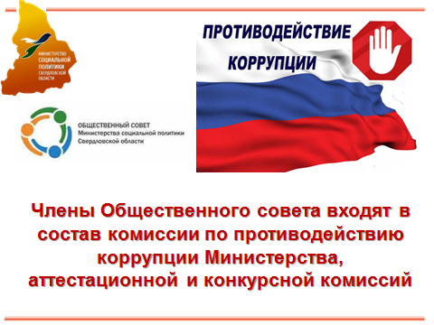

Заместитель Председателя Общественного совета входит в состав комиссии по противодействию коррупции Министерства, аттестационной и конкурсной комиссий. Кроме того, ежегодно на заседаниях Общественного совета рассматриваются вопросы выполнения плана мероприятий по противодействию коррупции Министерства социальной политики Свердловской области в целях оценки эффективности с позиции интересов гражданского общества и целевых показателях оценки эффективности реализации Плана работы по противодействию коррупции Министерства социальной политики Свердловской области.

Взаимодействие с иными субъектами общественного контроля, действующими на территории Свердловской области:

В своей деятельности Общественный совет Министерства социальной политики Свердловской области активно взаимодействует с Общественной палатой Свердловской области, а также общественными советами при иных исполнительных органах государственной власти, являющихся субъектами общественного контроля.

Иные формы участия общественного совета в деятельности исполнительного органа, мероприятиях Общественной палаты Свердловской области, органов государственной власти Свердловской области, иных государственных органов Свердловской области:

Члены Общественного совета приняли участие во втором форуме социальных инноваций регионов, проводимом Советом Федерации Федерального Собрания Российской Федерации, заседаниях Правительства Свердловской области, стратегическом совете, социально значимых акциях и мероприятиях, проводимых Министерством социальной политики Свердловской области.
Члены Общественного совета принимали участие в работе общественного совета при Росздравнадзоре, Общественной палате Свердловской области, ОНФ, Общественном совете по защите пациентов при Министерстве здравоохранения Свердловской области, Совете по делам инвалидов при Губернаторе Свердловской области, Совете общественного объединения «Российское диабетическое партнерство пациентских организаций» от Уральского Федерального округа.

В 2018 году Свердловским диабетическим обществом были реализованы следующие проекты:
Областной семейный слет волонтеров «Поделись добром». Впервые создано волонтерское движение из числа детей имеющих инвалидность;
туристический поход по местам Свердловской области: Скалы Петра Гронского;
проведение мероприятия посвященного 15-летнему юбилею клуба «Надежда» для граждан серебряного возраста;
проведение мероприятия «Узнай свой сахар» г.о. Артемовский. В течении мероприятия было продиагностировано 500 детей, прослушали лекции о здоровом питании и о особенностях ребенка с заболеванием сахарный диабет педагоги и родители;
мероприятие «Веселые старты». В г. Нижний Тагил 20 семей с детьми имеющих инвалидность участвовали стартах.
мероприятие «Мы за здоровый образ жизни». В г. Лесной семьи с детьми инвалидами провели спартакиаду , культурную программу;
мероприятие «встречаем новый год вместе» (кукольный театр) для детей младшего возраста 80 человек.
Создан видео фильм для дошкольных учреждений «Ребенок с сахарным диабетом в дошкольном учреждении, что делать».

Свердловской областной общественной организации инвалидов «Союз Чернобыль» (Соломеин О.И. – заместитель Председателя Общественного совета) участвовал в организации и проведении следующих мероприятий:
проведение митинга, посвященного 32 годовщине катастрофы на Чернобыльской АЭС, 26 апреля 2018 года
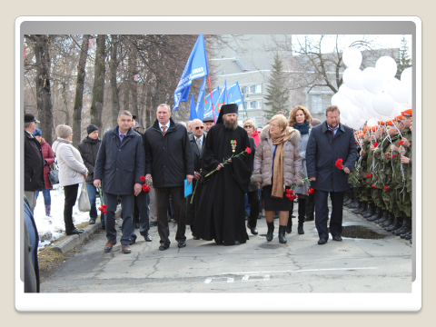
проведение международного форума «Чернобыльское братство. Настоящее. Будущее», 24-27 августа 2018 года
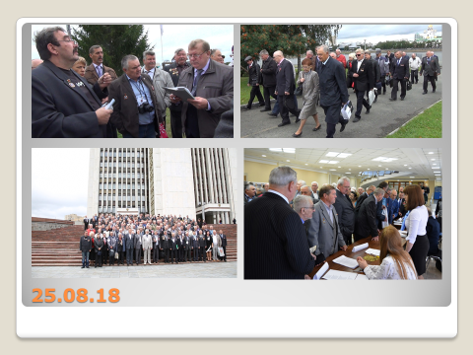

проведение уроков Мужества 2018.
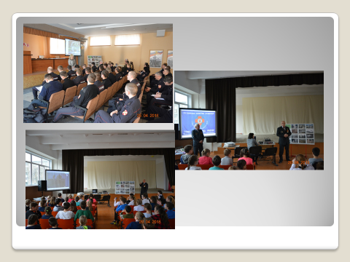

Свердловским отделением Всероссийского Общества глухих подготовлены и проведены:
Международный День глухих:
приняли участие 300 инвалидов по слуху из 13 муниципальных образований. Мероприятия были направлены на развитие традиционных ценностных ориентиров, преемственности традиций и укрепление мировоззренческих позиций, а также на повышение стимула и поощрение особо отличившихся и активных членов Общества глухих.

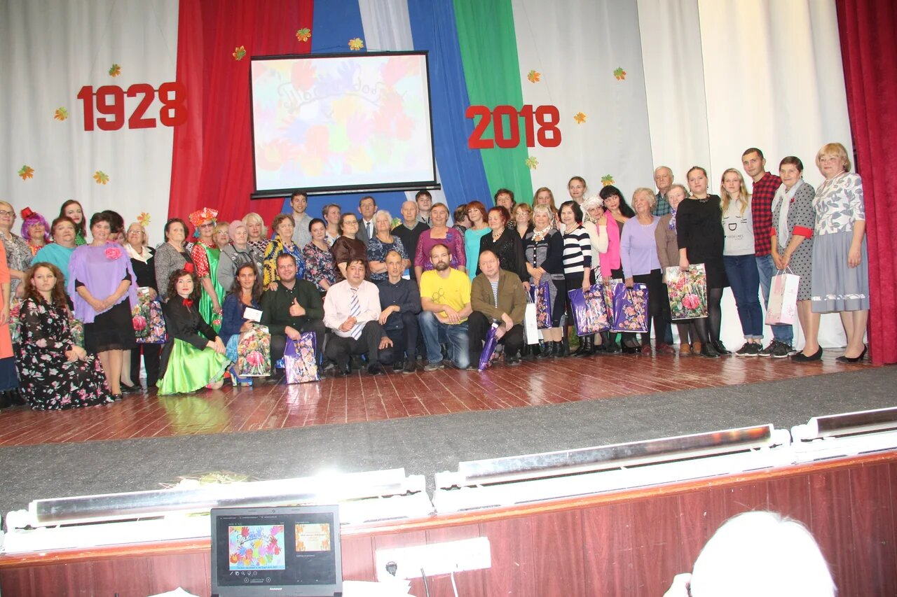

Семинар председателей, переводчиков, культорганизаторов, волонтеров МО ВОГ Свердловской области
В период с 30-31 октября 2018 года состоялся Семинар председателей, переводчиков, культорганизаторов и волонтеров ВОГ Свердловской области.
В мероприятии приняли участие 52 человека, а также приглашенные эксперты, в количестве 10 человек. В мероприятии приняли участие следующие эксперты:
представитель аппарата Уполномоченного по правам человека в Свердловской области, представители Министерства социальной политики Свердловской области, представитель МСЭК, представитель Общественной палаты Свердловской области, представители Екатеринбургского центра занятости, главный специалист-сурдолог.
Представитель Общественной палаты Свердловской области –заместитель председателя В.А. Савин вручил награды наиболее активным членам ВОГ, а именно нагрудные знаки «Лидер добровольческого движения Свердловской области».
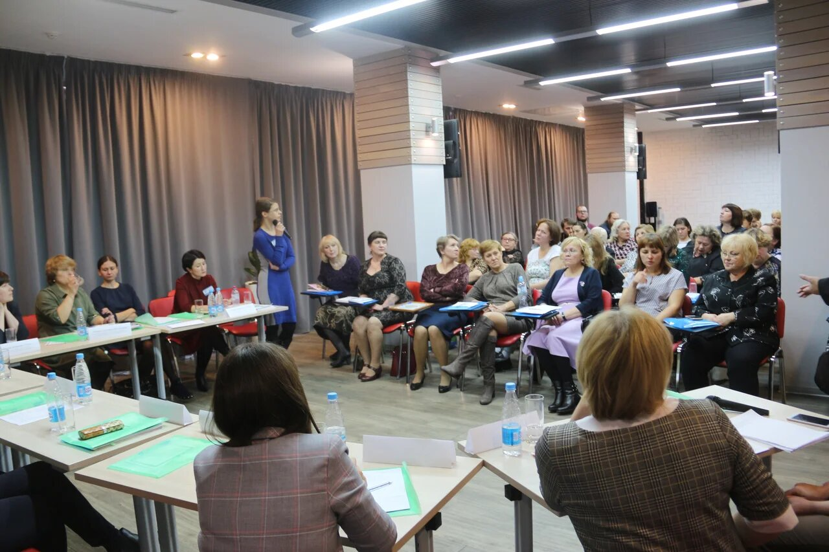

Ссылка на мероприятие:
http://sosbs.ru/deyatelnost/anonsy/shkola-masterov-inklyuzii-otkryta-registraciya-na-seminar-tre/
Ссылка на интервью
https://www.youtube.com/watch?v=4O-BdlVFpDo

